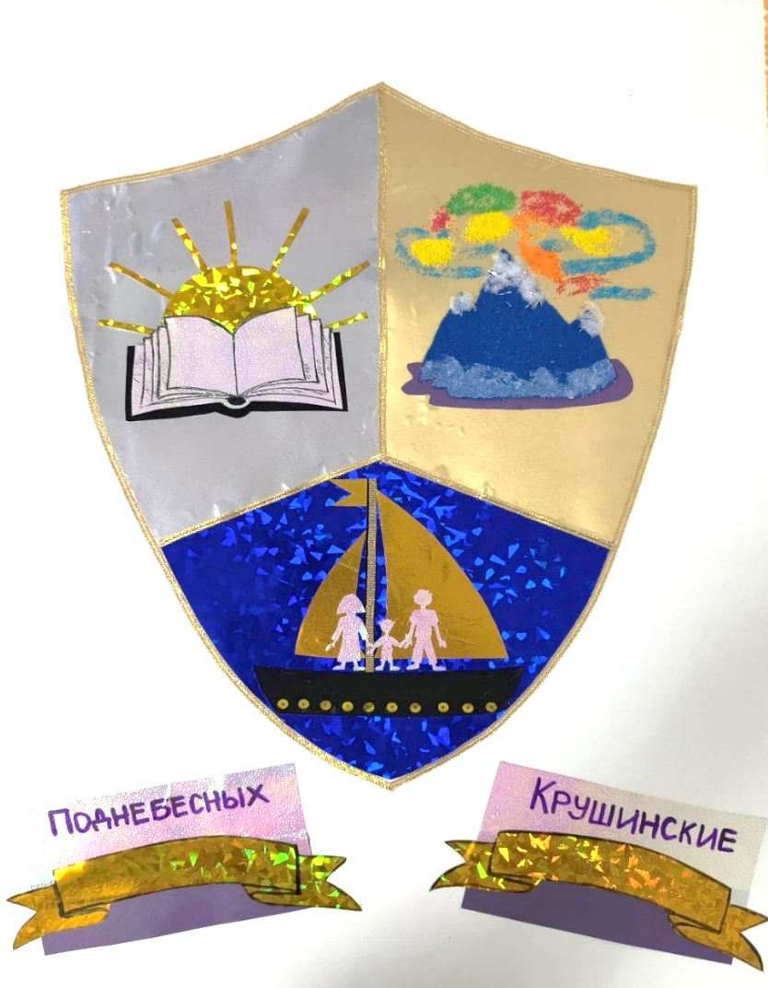
Наш мир начинается с нашей семьи!
Внизу — синее море, по которому плывёт парусник, а в нём — трое людей, движущихся через воду. Это символ нашего увлечения: плавание и спорт. Мы плаваем вместе, укрепляем здоровье, учимся быть выносливыми.
‎Папа - КМС по плаванию, сам Константин занимается плаванием с 1,5 месяцев, то есть уже больше 3 лет. Мама и бабушки тоже любят плавать.
‎Парусник же говорит о том, что наша семья — как корабль: мы держим курс на мечту, помогаем друг другу и не боимся ветра перемен. Мы постоянно путешествуем, Костя уже посетил несколько разных стран и субъектов РФ. Синий цвет воды — о верности, гармонии в нашей семье и чистоте души.
Справа — величественные Уральские горы. Они символизируют силу, стойкость и здоровье. Мы живём на Урале, и эти горы — наш дом, наша опора. Именно на Урале, в городе Свердловск, родился папа Алексей, а Константин родился уже в Екатеринбурге.
‎Над горами сияет Северное сияние — разноцветное, как магия природы. Оно олицетворяет мечты, вдохновение и стремление к высокому. Этот свет напоминает: даже в холоде и темноте можно найти красоту и тепло — если верить и идти вперёд. А ещё он напоминает о родине мамы Наташи, которая родилась на Крайнем Севере, на Полярном круге. Так сочетание гор и Северного сияния отражают формирование нашей семьи.
Слева изображена раскрытая книга, над которой восходит солнце. Это символ знания и нового дня — каждое утро мы открываем для себя что-то новое. Книга напоминает, что учёба, чтение и развитие — основа счастливой и осмысленной жизни.
А солнце, поднимающееся над ней, говорит о надежде, энергии и стремлении вперёд. Мы верим: чем больше знаешь, тем ярче светит твой путь. Золотой оттенок солнца подчёркивает ценность мудрости и долголетия — ведь ум остаётся с нами на всю жизнь.
Участие в номинации «Золотая семья» — для нас большая честь, ведь мы стремимся к долголетию, гармонии и внутреннему богатству. У Кости 2 прабабушки: 88 лет и 90 лет, а совместная жизнь бабушек и дедушек составляет десятилетия: Поднебесных Елена Анатольевна и Владимир Георгиевич (бабушка и дедушка со стороны папы), Крушинские Людмила Георгиевна и Игорь Владимирович (бабушка и дедушка со стороны мамы) прожили вместе по 40 лет!
‎Наш герб — не просто рисунок. Это карта нашей семьи: с книгами, горами, морем и сиянием. Мы — команда, которая учится и плывёт вперёд — вместе. В процессе создания герба Костя с родителями под руководством воспитателя рисовал, делал аппликацию с помощью цветной бумаги, бархатной бумаги, фетра, песка, пайеток и узорной ленты. Герб выполнен в благородных цветах: золотом, серебряном, синем и фиолетовом — цветах мудрости, чистоты, силы и духовного роста. Он разделён на три части, каждая из которых рассказывает о важной стороне нашей жизни.
Пояснительная записка

